J. M. G. Le Clézio – Mondo et autres histoires
Résumé :
Mondo est un jeune garçon dont on ne connaît que le nom. On ignore ce qu’est devenue sa famille, il erre seul dans les rues au gré de ses envies. Sa liberté paraît sans limites, il aime passe de longs moments à regarder la mer… mais la solitude lui pèse. Alors il demande parfois aux gens s’ils veulent bien l’adopter. Il met un peu de couleurs dans la vie de ceux qu’il côtoie puis il disparaît aussi soudainement qu’il est apparu. Les six autres nouvelles du recueil évoquent chacune les aventures d’un enfant qui part à l’aventure, en quête d’un ailleurs qui est souvent plus accessible qu’il n’y paraît.
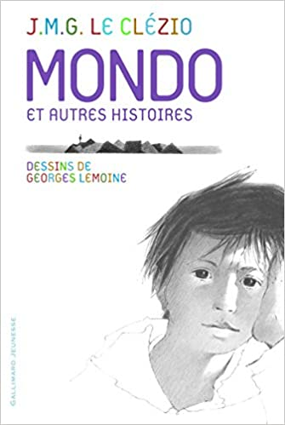
Extrait :
“Je voudrais que vous m’appreniez à lire et à écrire, s’il vous plaît”, dit Mondo.
Le vieil homme restait immobile, mais il n’avait pas l’air étonné.
“Tu ne vas pas à l’école ?”
“Non monsieur”, dit Mondo.
Le vieil homme s’asseyait sur la plage, le dos contre le mur, le visage tourné vers le soleil. Il regardait devant lui, et son expression était très calme et douce, malgré son nez busqué et les rides qui coupaient ses joues. Quand il regardait Mondo, c’était comme s’il voyait à travers lui, parce que ses iris étaient si clairs. Puis il y avait une lueur d’amusement dans son regard et il dit :
“Je veux bien t’apprendre à lire et à écrire, si c’est ça que tu veux.” Sa voix était comme ses yeux, très calme et lointaine, comme s’il avait peur de faire trop de bruit en parlant.
“Tu ne sais vraiment rien du tout ? ”
“Non monsieur”, dit Mondo.
L’homme avait pris dans son sac de plage un vieux canif à manche rouge et il avait commencé à graver les signes des lettres sur des galets bien plats. En même temps, il parlait à Mondo de tout ce qu’il y a dans les lettres, de tout ce qu’on peut y voir quand on les regarde et quand on les écoute.
Il parlait de A qui est comme une grande mouche avec ses ailes repliées en arrière ; de B qui est drôle, avec ses deux ventres, de C et D qui sont comme la lune, en croissant et à moitié pleine, et O qui est la lune tout entière dans le ciel noir. Le H est haut, c’est une échelle pour monter aux arbres et sur le toit des maisons ; E et F, qui ressemblent à un râteau et à une pelle, et G, un gros homme assis dans un fauteuil ; I danse sur la pointe de ses pieds, avec sa petite tête qui se détache à chaque bond, pendant que J se balance ; mais K est cassé comme un vieillard, R marche à grandes enjambées comme un soldat, et Y est debout, les bras en l’air et crie : au secours ! L est un arbre au bord de la rivière, M est une montagne ; N est pour les noms et les gens saluent de la main, P dort sur une patte et Q est assis sur sa queue ; S, c’est toujours un serpent, Z toujours un éclair ; T est beau, c’est comme le mât d’un bateau, U est comme un vase. V,W, ce sont des oiseaux, des vols d’oiseaux ; X est une croix pour se souvenir.
Avec la pointe de son canif, le vieil homme traçait les signes sur les galets et les disposait devant Mondo.
http://art.souilleurs.free.fr/livres/index.php/2010/10/22/j-m-g-le-clezio-mondo-et-autres-histoires/#:~:text=Mondo%20est%20un%20jeune%20garçon,ils%20veulent%20bien%20l%27adopter.

